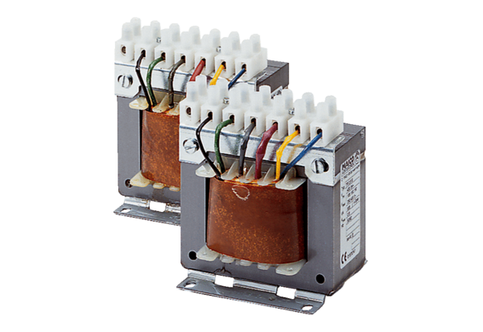Transformateur à 5 plots, armoire électrique TR 6,6 SUnité de conditionnement : 1 pièceGamme: C
Numéro de référence : 0157.0743Fabricant : MAICO

